СХІДНОУКРАЇНСЬКИЙ НАЦІОНАЛЬНИЙ УНІВЕРСИТЕТ
ІМЕНІ ВОЛОДИМИРА ДАЛЯ

Факультет гуманітарних дисциплін, психології та педагогіки

Кафедра української філології та журналістики

ПОЯСНЮВАЛЬНА ЗАПИСКА

до магістерського проекту
освітньо-кваліфікаційного рівня магістр

напряму підготовки 6.030301 «Журналістика»

спеціальності 8.03030101 «Журналістика»

на тему «Науково-популярний журнал як унікальний тип видання в Україні»

Виконав: студент групи ЖУР-16дм

________Мешко К. В_________________________________ ……………………….
(прізвище, та ініціали) (підпис)
Керівник ____Кошман І. М.__________ ……………………….
(прізвище та ініціали) (підпис)

Завідувач кафедри___Бондарено Г. П.__ ……………………….
(прізвище та ініціали) (підпис)

Рецензент___Смоліна О. О.__________
(прізвище та ініціали)

Сєверодонецьк
2018
ЗМІСТ

Вступ…………………………………………………………………………………….3

Розділ I. Загальна характеристика науково-популярної періодики в Україні
  - Особливості науково-популярних журналів: переважна тематика, ключові функції і класифікація………………………………………………………..…7
  - Основні принципи підготовки науково-популярної періодики…………….12
  - Аналіз ринку науково-популярних журналів в Україні…………………….17
  - Головні проблеми науково-популярної періодики на території нашої держави…………………………………………………………………………24
  - Шляхи подолання ризиків нівелювання наукового світогляду в українському суспільстві……………………………………………………...27
Розділ II. Опис власного творчого доробку – науково-популярного журналу «Change»
2.1.Обгрунтування концепції та ідеї журналу «Change»………………………..30
2.2. Специфікація аудиторії……………………………………………………….31
2.3.Структура та обсяг журнального видання…………………………………...33
2.4.Композиційно-графічне оформлення...………………………………………34
2.5.Електронний формат видання………………………………………………...36
2.6.Технічні та програмні засоби для створення оригінал-макету……………..37
2.7.Умови впровадження та популяризація журналу на ринку………………...39

Висновки……………………………………………………………………………...44
Список використаних джерел та література……………………………………..48
Додатки………………………………………………………………………………..52

ВСТУП

Одним із засобів формування науково-гуманістичного світогляду є науково-популярні журнали – видання, що нині практично відсутні в Україні. Відомо, що науково-популярний журнал – це місток між академічною наукою і реальним життям. Такі журнали сприяють розвитку не лише пам'яті, але й мислення; вони формують мотивацію до інноваційної не шаблонної діяльності і творчості, тобто сприяють вихованню освітченої людини.
Науково-популярна періодика ознайомлює читача з наукою. У наш час лише видання такого профілю можуть виконувати це завдання. Придбаний науково-популярний часопис буде кориснішим за звичайне інформаційне видання, адже статті, опубліковані в спеціалізованому журналі, не втратять своєї актуальності через кілька років, а навпаки, будуть корисними для вивчення тієї чи тієї галузі науки. Зазвичай на сторінках сучасних популярних періодичних видань можна знайти безліч ілюстрацій, графіків, таблиці і інфографік, що неабияк покращує сприйняття інформації, особливо у підлітковому віці. Усе зазначене вище свідчить про те, що такий тип видання є цікавим для молодого покоління, яке, можливо, у майбутньому займатиметься наукою.
На жаль, нині ми мусимо відзначити дуже низький інтерес серед молоді до наукової та науково-популярної періодики. Причиною цього явища є брак науково-популярних журналів на українському видавничому ринку і відсутність поширення їх серед учнів та студентів. Адже дуже мало шкіл та університетів виписують сьогодні актуальну літературу для молоді.
З огляду на ефективність науково-популярної періодики і потребі у розширенні цього сегменту літератури в Україні, темою магістерської дипломної роботи я обрала «Науково-популярний журнал як унікальний тип видання в Україні». У дослідженні надається основна характеристика науково-популярної періодики: переважна тематика, ключові функції, їх класифікація та основні принципи підготовки журналів до друку. Окрім цього, аналізується сучасний український ринок науково-популярної періодичної літератури, вказується головні проблемих даних видань і надаються шляхи їх вирішення. Результатом дослідження є конкурентно спроможний науково-популярний журнал «Change», основною проблематикою якого є особистісний розвиток людини. Проект був створений на основі власного перекладу з англійської мови. Матеріалом, на якому базується інформативне наповнення видання, стали практичні поради відомих лекторів TEDx (американський проект, присвячений «Ідеям Вартим Поширенням»), які доступні у мережі Youtube для безкоштовного перегляду та поширення. Видання містить у собі початковий та перекладений варіанти синхронів до відеороликів у текстовому форматі.
Актуальність видавничого проекту полягає в наступному:
- Література з проблематики особистісного розвитку є одним із ключових сегментів, що спричинюють підвищений читацький попит серед споживачів усіх вікових категорій та соціальних станів. Кожне покоління потребує нового представлення досвіду попередників, доступу до настанов та практичних порад для досягнення власних цілей та ефективного служіння суспільству. Видання, що містить у собі авторські тлумачення сучасних проблем, які стають на заваді досягнення успіху та запропоновані шляхи їх вирішення, однозначно матиме перевагу серед собі подібних.
- Іншим фактором, що доводить актуальність проекту, є авторитетність джерела. Всі лектори Tedx є відомими у свій сфері науковцями і мають чимало нагород, що доводять їх безцінний внесок у розвиток молоді. Їх лекції вже змінили життя великої кількості людей тому, що їх дослідження є актуальними і вартими уваги кожного.
- Також актуальність проекту підкріплюється його новизною у локальному вимірі. Остання полягає у випуску на український ринок першого журнального видання такого формату. З виходом журналу «Change» український читач матиме змогу познайомитись з досвідом успішних людей і поширити інформацію серед інших, хто погано розуміє англійську мову, але має бажання ознайомитися з виступами лекторів.
Об’єктом дослідження виступає науково-популярна періодика на українському ринку. Предметом дослідження є актуальність науково-популярних журналів з саморозвитку молоді в Україні та їх конкурентоспроможність серед інших видань.
Мета дослідження полягає в аналізі сучасного ринку української періодики даного жанру та створення власного проекту – науково-популярного журналу «Change» з особистісного розвитку (на основі перекладу відеоматеріалів з англійської мови). Для досягнення цієї мети необхідно виконати ряд наступних завдань:
- Надати ключові характеристики науково-популярних видань: їх класифікація та функції, як вони виконують;
- Висвітлити основні проблеми науково-популярних видань в Україні і можливості їх подолання;
- Дослідити ринок на предмет потреби запропонованого проекту;
- Визначити структуру і концепцію науково-популярного журналу та запропонувати новий формат видання;
- Обрати актуальні і цікаві матеріали для використання їх у виданні;
- Здійснити переклад відеоматеріалів та їх редакторське опрацювання;
- Створити оригінал-макет журнального видання.

До методів дослідження слід віднести: проблемно-тематичний метод для з’ясування подібностей та відмінностей проблематики в науково-популярній сфері, аналітично-порівняльний метод для зіставлення становища в науково-популярній сфері журналістики в Україні і Росії, теоретичний аналіз і систематизація науково-популярної періодичної літератури, організаційні методи (метод порівняння), методи обробки та інтерпретації даних , узагальнення і синтез отриманої інформації, а також загальнонаукові методи зіставлення, аналогії, опису і обробки результатів.
Отже, отриманні в результаті долідження дані вказують на те, що науково-популярні журнали сьогодні є на межі зникнення в Україні, а тому потребують уваги журналістів і видавців для того, щоб попередити це явище і його невтішні наслідки для розвитку молоді. Окрім того, запропоноване журнальне видання має спонукати читача до подальшого саморозвитку. Авторський задум передбачає передачу широкому загалу читачів простих, життєвих порад, що можуть стати вирішальними у разі їх виконання. Це в свою чергу може кардинально змінити життя на краще та надихнути на нові звершення. Кожна стаття, що відображає зміст окремих відеоматеріалів, має свою тему та висновки. Основним напрямком всіх статей в журналі є відображення перемоги людини над своїми проблемами та перетворення боротьби з ними у цінний досвід.
Логіка дослідження зумовила наступну структуру дипломної роботи: вступ, 2 розділи, висновки, список використаних джерел із 37 найменувань і 4 додатків. У вступі обґрунтовується актуальність і новизна обраної теми, формулюються цілі і задачі дослідження, та вказуються методи, які були обрані для досягнення поставленої мети. У Розділі I «Загальна характеристика науково-популярної періодики в Україні» розглядаються особливості наково-популярної періодики (класифікація, тематика, функції) і принципи підготовки видань даного жанру, надається аналіз українського видавничого ринку, вказуються головні проблеми науково-популярної періодичної літератури на території нашої держави та шляхи подолання ризиків нівелювання наукового світогляду в українському суспільстві. У Розділі II «Опис власного творчого доробку – науково-популярного журналу Change» йде мова про власний проект, який був створений у результаті дослідження. Тут пояснюється концепція видання, головна ідея автора, структура і обсяг журналу, його композиційне-графічне оформлення, надається аналіз майбутньої аудиторії та умови впровадження проекту в життя. У висновках узагальнюються результати теоретичного та емпіричного етапів дослідження. Список використаних джерел включає всі використанні публікації з проблеми, що досліджувалась. У додатках наводяться ілюстративні матеріали, що суттєво полегшують сприйняття роботи: потенційні видання-конкуренти, варіанти обкладинок, процесс верстки журналу і робота з додатковими ресурсами.

РОЗДІЛ I
ЗАГАЛЬНА ХАРАКТЕРИСТИКА НАУКОВО-ПОПУЛЯРНОЇ ПЕРІОДИКИ В УКРАЇНІ

Індивід як суб’єкт людського суспільства має потребу в інформації. «Що? Де? Коли? Як?» – низка запитань, на які апріорі мають бути відповіді. Щоденні повідомлення, новини частково ці відповіді містять, а періодична преса виступає в ролі поширювача знань. У свою чергу, науково-популярна періодика спрямована на поширення наукової інформації в суспільстві, а отже, покликана привертати увагу читачів, а особливо молодого покоління.

1.1.Особливості науково-популярних журналів: переважна тематика, ключові функції і класифікація
Науково-популярними прийнято називати такі видання, які, як і наукові, містять результати теоретичних чи експериментальних досліджень у галузях науки, культури, мистецтва і техніки, однак матеріал у яких викладений у доступній для читача-неспеціаліста формі. Основне призначення таких видань – популярно подати нефахівцям з даної проблематики певні знання.
Тематика сучасних науково-популярних видань частково змінилась. Деякі теми були витіснені новими, модернішими та актуальнішими (наприклад, клонування, вплив структурованої води на здоров’я людини, новітні технічні досягнення, на кшталт мобільних телефонів, ноутбуків тощо), деякі стали висвітлюватися вужче (теорія Дарвіна про походження людини від мавпи відтепер згадується лише побіжно, як історичний факт), інші навпаки ширше (боротьба з раковими пухлинами, природа сновидінь, системи розвитку внутрішніх ресурсів людини – дихання, йога, голодування, медитація), з’явилася і зовсім нова тематика. Проте всі ці зміни не відбулися водночас і раптово. Це був повільний і малопомітний процес, який, утім, відчутно змінив «обличчя» науково-популярних ЗМІ в усьому світі. Незаперечним лишається той факт, що тематика науково-популярних видань відображає рівень найкращих досягнень і здобутків суспільства (Табл. 1), є лакмусовим папірцем, який вказує на рівень розвитку соціуму на певному етапі та рівень зацікавлення науковців конкретними сферами науки. Утім, якщо розглядати висвітлення наукової тематики у науково-популярних виданнях України, то можемо констатувати, що незаперечний інтерес продовжує становити низка тем, які, очевидно, ще довго (якщо не впродовж усього існування) хвилюватимуть суспільство. Це – здоров’я, екологія, біологія, космос і його дослідження, новітні технології, археологія, психологія. Очевидно, це пов’язано з ментальністю людини, яка в глибині душі прагне до пізнання і є мандрівником, а вже сферу для своїх подорожей обирає сама – чи то зовнішню (в історію, у космос, у сусідні країни), чи внутрішню (у власну підсвідомість, у виввчення можливостей свого чи оточуючих організмів).

Табл. 1
Розподіл української науково-популярної періодики за фахами

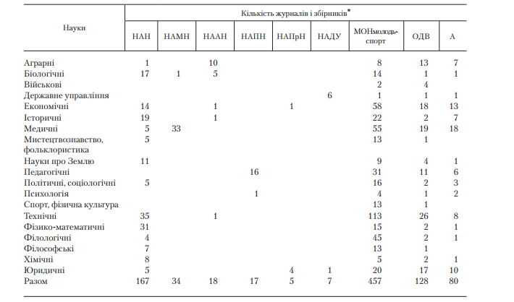

Щодо функцій науково-популярної періодичної преси, то серед них визначають три основні: кумулятивну (засіб фіксації та накопичення знань), комунікативну (засіб інформування) і пріоритетну (засіб визнання престижу автора – як реєстрація заявки автора на нову ідею, винахід). Як пише М. Вирич, нинішньої високої конкуренції в науці особливого значення набуває пріоритетна функція. Якщо говорити про науково-популярну періодику, то важливішими є кумулятивна та комунікативна функції. З практичної точки зору пересічний читач, ознайомившись з науково-популярним журналом, захоче його зберегти в домашньому архіві як джерело якісної, популярно викладеної наукової інформації. Як засіб інформування такий журнал може спонукати до наукових дискусій, особливо якщо передбачене листування з редакцією. Пріоритетна функція більш властива суто науковим, спеціалізованим виданням.
Отже, науково-популярна періодика виконує інформаційну, практичну функції, а також впливає на світосприйняття людини. У разі, якщо науково-популярна періодика виконує інформаційну функцію, у ній розміщуються статті, матеріали загального, оглядового характеру та універсальної тематики. Функція світосприйняття передбачає поширення природничо-наукових матеріалів. Приміром, ще дослідник Д. Писарєв зазначав: «...Ну ж - даются в популярной обработке только те отрасли знаний, которые, не слившись со специальным ремеслом, дают каждому человеку вообще, без отношения его к частным занятиям, верный, разумный и широкий взгляд на природу, на человека и на общество».
Щодо класифікації науково-популярних журналів, то вона відбувається за ознакою – читацький інтерес, що також допомагає визначити потенційного читача. На думку О. Кузнецової науково-популярні видання» можна поділити на три види: технічні, краєзнавчі і науково-фантастичні [26].
Наприклад, до типу «науково-популярні», вид «технічні» можно віднести журнали «Радіоаматор», «Радиокомпоненты», «Моделіст», «Майстер – конструктор», «Винахідник і раціоналізатор», «Юний технік України». До типу «науково-популярні», вид «краєзнавчі»: «Музейний простір», «Пам’ятки України: історія та культура», «Музика», «Музеї України», «Український театр», «Туризм сільський зелений», «Світова географія», «Вокруг света», «National Geographic Україна». І останій тип «науково-популярні», вид «науково-фантастичні» цевидання «Вселенная, пространство, время», «Загадки природы и Вселенной», «Открытия и гипотезы» тощо.
На відміну від Е. Лазаревич, яка розподілила науково-популярні журнали за тематикою та призначенням і класифікувала їх на універсальні, політематичні й монотематичні. Таким чином, до універсальних можна зарахувати наступні видання: «Здорово», «Колосок», «Наука і суспільство», «Країна знань», «Дивосвіт», «Открытия и гипотезы», «Загадки природы и Вселенной», «Вселенная, пространство, время» тощо.
Політематичними можна вважати журнали «National Geographic Україна», «Український світ», «Світогляд» та «Вокруг света».
До монотематичних слід зараховути на думку Е. Лазаревич «Юний технік України», «Безпека життєдіяльності», «Часопис ПАРЛАМЕНТ», «Бджола. Здоров’я. Апітерапія», «Авіатор України», «Музейний простір», «Пам’ятки України: історія та культура», «Музика», «Чернігівщина аграрна», «Kos metik international journal», «Радіоама – тор», «Радиокомпоненты», «Моделіст», «Винахід ник і раціоналізатор», «Юний натураліст», «Станіславівський натураліст», «Український театр», «Міське господарство України», «Майстер - конструктор», «Музеї України», «Авиация и время», «Персонал», «Виноград. Вино», «Світ фізики», «Чумацький шлях», «Дошкілля», «Світ рибалки», «Ознаки часу», «Екологічний вісник», «Будьмо здорові», «Туризм сільський зелений», «Наука и техника», «Світова географія», «AQUATERRA.ua».
Крім того, В. Гаташ вважає, що сучасні часописи можна поділити також на вітчизняні (суто українські), міжнародні (ті, які містять перекладені статті), а також на українськомовні та російськомовні. Якщо взяти як ознаку офіційну реєстрацію на території України того чи того засобу масової інформації, то можна також виокремлювати видання офіційно зареєстровані та не зареєстровані в Україні.
Отже, В Україні випускається приблизно 50 назв журналів, які позиціонують себе як науково-популярні, з них 47 – офіційно зареєстровані в Державному реєстрі друкованих засобів масової інформації та інформаційних агентств як суб’єктів інформаційної діяльності. За класифікацією О. Кузнецової, тип «науково-популярні журнали» належить до класу «масові видання». Своєю чергою, науково-популярні часописи поділяються на три види: 1) технічні; 2) краєзнавчі; 3) науково-фантастичні. Радянська вчена Е. Лазаревич пропонує науково-популярні журнали класифікувати таким чином: універсальні, політематичні та монотематичні. Крім того, сучасні часописи можна поділяти на вітчизняні (суто українські), міжнародні (ті, які містять перекладені статті), а також на українськомовні та російськомовні. Якщо взяти як ознаку офіційну реєстрацію на території України того чи того засобу масової інформації, то можна також виокремлювати видання офіційно зареєстровані та не зареєстровані в Україні.

1.2.Основні принципи підготовки науково-популярної періодики
Читацьке призначення, проблематика матеріалів визначають певні типологічні особливості журналів – головні принципи підготовки науково-популярної періодики. Е. Лазаревич виокремлює чотири принципи:
• наукова глибина;
• розуміння (осмислення) матеріалу;
• доступність;
• цікавий виклад інформації [25].
Кожне науково-популярне видання чи окремий матеріал має відповідати цим принципам, а недотримання будь-якого з них автоматично виключає статтю зі згаданого різновиду періодики. Але ступінь вираження кожного з принципів визначається тематикою, читацьким призначенням (аудиторією) та специфікою розкриття функцій, що зумовлює зарахування принципів до другого щабля типологічної ієрархії [27].
Наукова глибина – глибина розгляду досягнень науки, основних понять та законів, систематизації даних, подання інформації про методи дослідження (для пізнавальної та практичної діяльності індивіда). Наукове подання матеріалу передбачає модель «фахівець фахівцеві». Своєю чергою, можливе й «популярне» подання інформації «фахівець нефахівцеві» у певній сфері наукового знання. Отже, смисл тексту має бути зрозумілим «з першого погляду» [27].
Принцип осмислення матеріалу – розуміння наукових даних: поєднання фактичної (факти) та інтерпретованої інформації (особливість авторського викладу) [27].
Принцип доступності - врахування особливостей аудиторії. При цьому важлива конкретика та послідовність. Автор науково-популярного матеріалу має розповісти про науку, не спрощуючи її й одночасно не перевантажуючи свою статтю складними термінами (матеріалом), що може погано сприйняти читач. У цьому полягає найбільша складність [27].
Отже, науково-популярний часопис має містити матеріали, які будуть зрозумілими, доступними, цікавими та науково глибинними для читача. Лише у разі дотримання всіх чотирьох принципів такий журнал можна за типом вважати науково-популярним. Також Е. Лазаревич розглядає тему науково-популярного стилю та виокремлює такі його характерні ознаки: чіткість, динамізм, суб’єктивно-об’єктивний спосіб викладу (лексичні, фразеологічні, морфологічні, синтаксичні особливості).
На «популяризації наукового тексту» наголошує і Т. Ковтун: «Мова у науково-популярному виданні, передаючи інформацію, користується спеціальними засобами, прийомами популяризації тексту. Прагнення авторів наукових праць зробити досягнення науки доступними широкому колу читачів цілком закономірне у вік НТП. Адже наукову інформацію сприймають не тільки фахівці, тому виникає потреба шукати відповідні форми вираження, широко використовувати арсенал виразних мовних ресурсів» [23].
Окрім того, на відміну від наукових видань, де дизайну й оформленню не надається великої уваги, у випадку редагування науково-популярної літератури ігнорувати внутрішнє і зовнішнє оформлення недоречно. Нерідко буває, що вдало придумані художником деталі стають цементуючим стрижнем видання, викликають інтерес у читача й спонукають його прочитати журнал до кінця.
Ілюстративний матеріал, будучи складовим елементом відтворення наукового змісту, у подібних виданнях виконує також і кілька важливих функцій: пізнавальну, інформаційну, виховну. Водночас редакторові слід пам'ятати, що перенасичення тексту ілюстративним матеріалом (скажімо, однотипними графіками, схемами, таблицями) може ускладнити сприйняття тексту читачем, відволікти його увагу.
«Незайвим буде загострити увагу на редагуванні підписів до ілюстрацій», – підкреслює Т. Жалко. Дослідниці вважає, що вони повинні бути "прив'язані" до тексту і виконувати додаткову інформаційну функцію.
Також на «популяризації наукового тексту» наголошує Т. Ковтун: «Мова у науково-популярному виданні, передаючи інформацію, користується спеціальними засобами, прийомами популяри- зації тексту. Прагнення авторів наукових праць зробити досягнення науки доступними широкому колу читачів цілком закономірне у вік НТП. Адже наукову інформацію сприймають не тільки фахівці, тому виникає потреба шукати відповідні форми вираження, широко використовувати арсенал виразних мовних ресурсів» [23].
Щодо прийомів популяризації викладу будь-якого складного за тематикою тексту, то їх сьогодні існує немало. Залежить все передусім від особливостей авторської манери розповіді та майстерності редактора. Виділимо деякі з них:
- сюжетний розвиток подій (віднайдені ученим історичні факти і явища будуються за законами художнього твору – зав'язка, розвиток подій, кульмінація, розв'язка);
- логічна послідовність наукових аргументів та наведення до кожного з них цікавих прикладів (скажімо, етапи освоєння людиною Космосу подаються на тлі успішних і невдалих випадків запуску керованих апаратів з конкретними прізвищами, датами і цифрами);
- видавничі вставки-відступи від авторської розповіді, які узагальнюють сказане автором у цій частині книги;
- авторські відступи від суворо визначеної канви розповіді (вони забезпечують цілком протилежний від попереднього ефект: послідовний виклад серйозної наукової інформації раптом скрашується емоційно або динамічно насиченою авторською ремаркою, яка робить своєрідну паузу, спонукає до певної реакції самого читача);
- нестандартне введення в текст термінології та спонукання читача до її мимовільного засвоєння (на початку – перелік найголовніших його особливостей; ознайомлення з терміном через цікаві приклади; розшифрування складного терміна ніби ненароком, через уточнення або взяття його в дужки);
- контент журналу, який має бути актуальним і корисним для молоді, а також мати унікальну ідея, містити запитання до читача і тощо.

Отже, на основі викладеного серед особливостей підготовки текстів для науково-популярних періодичних видань виокремимо наступні: потреба у цілісному формуванні кожного номера видання: наскрізна тема або ж різноплановий опис подій, обов'язкове збалансоване подання актуальної інформації на рівні з історичними розвідками; відповідність композиції кожного окремого тексту до композиції випуску: відсутність повторів у статтях на аналогічну тему, достатня кількість "швидких" (злободенних, найактуальніших) новин (інформаційні жанри), а також статей "поза часом"; урахування жанрової специфіки кожного окремого тексту в номері видання, а також авторського стилю, оскільки авторами у спеціалізованих виданнях часто виступають не журналісти, а знавці галузі (з одного боку, прийнято ви- знавати за кожним автором-фахівцем його власний стиль і мову, з іншого – редактор не може поступитися ясністю викладу заради збереження своєрідної манери тексту).
У сучасних науково-популярних виданнях, як свідчать результати дослідження С. Фіялки, виявляються такі недоліки: недостатність або надлишковість обсягу, відсутність чіткої структури тексту (параграфів, рубрик, висновків, узагальнень тощо), перенасичення фактами: занадто багато власних назв, дат, зайвих деталей; низька поліграфічна якість або відсутність ілюстрацій; недоліки мови й стилю, так званий академізм мови тощо [13]. Редакторові періодичних видань слід також приділяти увагу певним особливостям текстів, серед яких відзначимо такі:
- спеціалізовані видання призначені насамперед для фахівців галузі, а отже, у текстах важливим є вживання термінів і баланс між науковістю та загальнодоступним викладом (залежить від так званого формату видання, його читачів) – не можна надуживати роз'ясненнями прийнятих серед науковців термінів, для аматора текст має бути не занадто "академічним";
- специфічний добір авторів: більшість з них – науковці і дослідники, а не журналісти, тому зазвичай редактор має справу з великою кількістю виправлень, корегувань, часто доводиться "спрощувати" виклад від енциклопедичного до журналістського;
- з попереднім фактором також пов'язаний обсяг матеріалу: часто автор вважає фонові знання читача доволі повними і не пояснює деякі свої думки; розповсюдженою є й інша практика, коли автор в одному матеріалі на певну тему намагається пояснити завеликий обсяг інформації, у тому числі тісно пов'язаної з головною темою, – редактор краще від усіх знає читача видання, а значить, і приблизний рівень освіти останнього і потребу в роз'ясненнях загальновідомих фактів і зацікавленість у ма- ловідомих;
- великі обсяги ілюстративного матеріалу у виданнях, де малюнки відіграють часто чи не найважливішу роль, – редакторові потрібно вирішити низку проблем з добору ілюстрацій, можливостей поліграфічного відтворення, дотримання авторського права їхніх виготовлювачів.
Проте тенденції розвитку в науково-популярній сфері дуже стрімко змінюються і потребують постійного вивчення та глибокого аналізу. Така ситуація зумовлена кількома факторами. Перший – стрімкий розвиток самої науки. Іншим фактором є зміна підходів у поданні матеріалів у самій журналістиці. Тексти науково-популярних видань, порівняно з минулими десятиліттями, значно спростились і стали доступнішими для пересічного читача (матеріали стали коротшими, речення лаконічнішими, у текстах зменшилася кількість професіоналізмів). Це призвело до появи такого маловивченого явища, як універсальний текст, тобто текст, зорієнтований і на пересічного читача і науковця-професіонала. До того ж такий текст однаково легко сприймається представниками різних національностей. У цілому світі такі універсальні тексти, написані в науково-популярному стилі, мають великий попит серед читачів. В Україні також поступово відновлюється інтерес до наукової журналістики. Тож можна спрогнозувати, що наукова комунікація у найближчі роки активізується, набере нових форм та виявів.

  - Аналіз ринку науково-популярних журналів
Для повноцінного планування виходу видання на ринок було здійснено попередній ґрунтовний аналіз тенденцій споживчого попиту та видавничої активності у сегменті науково-популярної періодики.
Так, на сучасному етапі в Україні широко представлені російські версії науково-популярних журналів National Geographic, «В мире науки» (Scientific American), власне російські «Вокруг Света», «Наука и жизнь». І наявність їх на прилавках та розкладках говорить про те, що вони купуються навіть незважаючи на високу вартість. А ось україномовних науково-популярних журналів, незважаючи на позитивні відгуки про ці видання не спостерігається. Здатність журналу добре продаватися в наш час стає одним з критеріїв його якості, тобто відповідності запитам читачів. Як відомо, час актуальності інформаційних матеріалів періодичних видань менший за книжкові, тож якщо журнал не надходить до читача одразу «в руки», якщо перебуває на полицях бібліотек, майже нанівець зводяться його комунікативна та інформаційна функції. Тож при аналізі концепцій науково- популярних видань, увагу слід приділяти економічновигідним проектам.
Для створення повної картини існування науково-популярних видань на ринку України слід проаналізувати невдалі спроби створення нехай не власне українського журналу, а української версії зарубіжного. Мова йде про «National Geographic - Україна» та «Світ науки» (Scientific American).
У 2005 р. компанія «Національний книжковий проект» отримала ліцензію на випуск української версії журналу National Geographic. Хоч у назві є слово «Україна», проект українським зовсім не став. Російськомовне видання не приділило належної уваги створенню матеріалів від українських авторів: у березневому номері за 2006 р. такий матеріал лише один. Стаття про здобутки помаранчевої революції у цьому номері створена неукраїнським автором та ще й викладена без адаптації: у журналі надруковано «Разом нас багато! (Вместе нас много!)», - скандировали собравшиеся на Майдане». Український читач апріорі має розуміти українську мову, тож подавати в дужках переклад російською абсолютно не потрібно. Усе свідчить про непрофесійний підхід до підготовки української версії National Geographic. За інформацією веб-сайту «Медіабізнес» «журнал припинив діяльність через брак рекламних надходжень».
У 2008 р. відбулась друга спроба створити українську версію National Geographic, тепер уже видавничим домом Independent Media Sanoma Magazines Ukrainе. Цей проект передбачав написання 30% матеріалів журналу українською редакцією, однак він зірвався. Independent Media не коментувало причин, однак існує думка, що це сталося знову ж таки через брак рекламних замовлень.
Безперечно, що створення української версії брендового іноземного журналу - великий крок у розвитку українських науково-популярних видань, однак воно потребує вкладення капіталу та довгого періоду окупності, оскільки українська версія поступатиметься російській в отриманні прибутків від її продажу.
Не лише збитковість, а й неправильний, на мою думку, підхід до створення української версії Scientific American вплинув на призупинення випуску у 2003 р. журналу «Світ науки». В інтерв’ю газеті «Україна молода» власник ліцензії на друк української версії, видавець О. Завадка зазначив, що міркування Ейнштейна про науку «дали колись поштовх ідеї перекла- дати найкращий науково-популярний журнал світу українською мовою». У 1998 р., коли всесвітня мережа Інтернет була доступна небагатьом українцям, успіх українськомовного науково-популярного журналу такого рівня був беззаперечним. Однак зростання користувачів Інтернету призвело до пришвидшення руху інформаційного обміну. Зважаючи на те, що номери журналу «Світ науки» часто мали форму дайджесту (статті певної тематики обиралися з різних номерів журналу Scientific American), журнал став втрачати статус новина «з перших вуст». Ще один недолік - відсутність матеріалів вітчизняних авторів. Передбачалося, що для них буде виділено 20% обсягу журналу, але за словами видавця О. Завадки, «в Україні немає відповідних авторів» [35]. Проаналізувавши концепцію журналу «Світ науки», доходимо висновків, що вона базувалася на імені оригінальної версії й не враховувала читацьких запитів. Закиди щодо відсутності вітчизняної автури безпідставні, хоча б у розрізі факту, що для науково-популярного журналу матеріал може готувати не обов’язково науковець, а журналіст чи опрацьовувати редактор.
Будь-яке видання повинно відповідати запитам читачів, інакше воно стане повністю збитковим. Провал брендових проектів аж ніяк не свідчить про відсутність цікавості читачів до науково-популярних журналів і відчуваючи цей попит, в Україні з’являються власні науково- популярні видання. Однак не маючи чіткої концепції, яка б синергетично організовувала видання і робила його авторитетним, журнали невдовзі йдуть з ринку. Науково-популярним журналом прикладного характеру стало російськомовне видання «Наука и техника». Фактично 80% обсягу матеріалів у журналі створені вітчизняними авторами й стосуються загальнонаукових питань і мають відношення до тих чи інших регіонів України. Тематика матеріалів номеру порівну розділена між наукою і технікою. Особливістю журналу є вклейки з кресленнями і малюнками техніки. З 2008 р. почав виходити окремий додаток «Очевидное-Невероятное».
Журнал «Наука і техніка» у своєму розвитку орієнтувався на потреби читачів, про що й заявлялося в редакційній статті одного з номерів щодо оформлення видання («нас будет интересовать Ваше мнение и Ваши пожелания»), а також щодо змістового наповнення (анкета читача на останній сторінці). Часопис друкує також критичні листи-відгуки читачів на свої матеріали [29].
Згадана анкета спрямована на вивчення читача крізь призму соціального стану, захоплень, зацікавленості в самому журналі, його ціновому варіанті, розповсюдженні тощо. Примітно, що відповісти на питання анкети та надіслати її до редакції видавці журналу заохотили читачів відомим маркетинговим ходом – пообіцявши гарантоване безоплатне отримання двох номерів журналу «Очевидное-Невероятное». Активі- зувавши читачів висловити свою думку, журнал отримав неоціненні відомості для зростання та розширення власної аудиторії, адже саме з її вивчення слід починати створення будь-якого продукту й не лише видавничого.
Проблема сучасних науково-популярних журналів полягає в тому, що, згадуючи шалені тиражі цих видань за часів Радянського союзу, видавці зовсім забувають про відмінності тодішнього й теперішнього часу в економічному, історичному, геополітичному та культурному розрізах. Нині майже усі видання, яку б виховну й освітню функції вони не несли, насампе- ред, залишаються приватним проектом, і мало хто витримав би його постійну збитковість. А прибутковим журнал може зробити лише адекватне реагування на вимоги й правила ринку, що неможливе без знання хоча б мінімальних основ менеджменту та маркетингу. Останній, безперечно, є основним рушієм просування видання. Журнал «Наука и техника» застосував прийом продажу попередніх номерів за меншою ціною, ніж найсвіжіший: у кожному номері журналу друкується купон, де можна відмітити бажані номери. Утім при усій правильно проведеній редакційній та менеджерській політиці, назвати журнал повністю українським не вдається через його російськомовність.
Серед україномовних науково-популярних видань, що існують зараз в Україні, неможливо оминути увагою журнал «Світогляд», який створювався для популяризації знань Національною академією наук України та Головною астрономічною обсерваторією НАН України. І хоча це видання відсутнє у вільному продажі, воно має хороший потенціал для того, щоб стати вартісним і читабельним науково-популярним журналом для всієї України. Недоліків, безперечно, поки що багато.
Найважливіший з них – відсутність чіткої концепції, як пише Т. Жалко. При аналізі номерів журналу «Світогляд», спостерігається тенденція до тематичного принципу добору матеріалів. Хоч цей підхід не раз рятував чимало журналів не науково-популярного характеру, однак є абсолютно безнадійним для науково-популярного. Пояснення полягає в тому, що тематичний принцип вдалий для спеціалізованих журналів, де читачі зацікавлені ще в більшому проникненні в тему або в її розгляді з різних точок зору. Неспеціалізований журнал мусить задовольняти читачів з безлічі питань, а не зупинятись на дослідженні чогось одного. Для прикладу можна навести номери журналу присвячені 150-річчю від дня народження І. Франка та темі «Мозок. Передача інформації». Взагалі створення публікацій, що присвячені тій чи іншій даті, не є вдалими для залучення читачів. Безперечно, що науково-популярне видання не може не відгукнутись на важливу для сфери науки чи суспільного життя дату, однак найоптимальніший обсяг матеріалів з цього приводу мусить складати не більше однієї-двох статей, які б не містили вузького вивчення проблеми, а були оглядом окремого питання, показували міру вивченості проблеми, проводили її аналітико-синтетичний розгляд, спонукали читача до подальшої зацікавленості даною темою. Адже популяризація знань має на меті пропагувати не готове дослідження, а процес його здійснення, тобто залучати суспільство, особливо молодь, до наукового процесу, проведення власних пошуків.
В цілому у підрозділі «Науково-популярні видання» – 28 часописів: «Наука и техника», «Alma Mater», «Адвокат», «Алгебра и логика», «Альгология», «Вісник Національної академії наук України», «Вісник фармації», «Всесвітня література та культура в навчальних закладах України», «Доповіді Національної академії наук України», «Журнал орга- нічної та фармацевтичної хімії», «Зарубіжна література в школах України», «Искатель», «Искусственный интеллект», «Клінічна фармація», «Колосок» (рус.), «Колосок» (укр.), «Корми і Факти», «Мандрівець», «Наука та інновації», «Наука, релігія, суспільство», «Нумізматика і фалеристика», «Открытия и Гипотезы», «Свинарство України», «Сіверянський літопис», «Украинская техническая газета», «Український ботанічний журнал», «Философские науки», з котрих дві газети [20]. З географічного профілю представлено лише журнал «National Geographic Україна». Серед науково-популярних часописів чомусь згадуються «Вісник НАН України», «Доповіді НАН України», «Наука та інновації», хоча за своїми матеріалами їх не можна зараховувати до цього підрозділу, так само як деякі з вищезгаданих видань. Це, своєю чергою, засвідчує необхідність в обґрунтованій класифікації наукових видань.
На території України також розповсюджуються закордонні видання. Наприклад, у спеціальних пунктах реалізації періодики можна знайти англомовні часописи. Крім того, продовжують надходити в продаж журнали міжнародного зразка – науково- популярні часописи російських редакцій: «National Geographic Россия» [3], «GEO» [1] та ін. Також працює українська редакція російського науково- популярного журналу «Вокруг света», проте за своїм контентом журнал не відрізняється від часопису, який розповсюджується в Росії. Лише у випусках «Вокруг света» з позначкою «українське видання» розміщено рекламну інформацію, яка є актуальною на території України. Крім того, «National Geographic Россия», «GEO», «Вокруг света» є російськомовними часописами. Переважна більшість крамниць періодичних видань пропонують пересічному читачеві журнали «Вокруг света», «GEO» та лише деякі – «National Geographic Россия».
Отже, як ми бачимо у більшості з них є значні недоліки, тому науково-популярна періодика в Україні потребує більш детального вивчення и насамперед розвитку. Незначні інвестиції збоку влади могли б покращити ситуацію в цій сфері, оскільки в Україні чимало людей цікавляться досягненнями науки. Водночас серйозну конкуренцію вітчизняним науково-популярним виданням складають російські журнали, що завозяться з сусідньої держави й мають приблизно однакову ціну з українськими медіа цього типу.
Потенційними конкурентами видавничого проекту «Change» є новостворені українські журнали «Куншт» і «Science», бо вони є творчими проектами, які реалізують нові ідеї, щоб привернути увагу читача. Окрім того, в них спільна аудиторія, а саме учні середньої школи та студентство. Але головною їх відмінністю є тематика журналу. Видання «Change» є не тільки першим українським двомовним журналом, але унікальним з точку зору теми і мети, бо воно присвячено проблемам особистісного розвитку людини і психології, тобто він направлений на те, щоб допомогти молоді вивчити себе як особистість, розібратись у власних вподобаннях, вийти із скрутного становища, знайти себе у світі професій і т. п.

Тому у підсумку слід зазначити основні результати дослідження ринку:
- Останні два роки стали найсприятливішими для випуску видань подібної тематики;
- Українські редакції все частіше заявляють про себе в досліджуваному сегменті ринку;
- Українські переклади видань відомих у світі авторів користуються великим попитом та швидко розкуповуються, а журнал «Change» є збірником лекцій найкращих тренерів з всесвітньовідомого проекту TEDx;
- Проект «Change» має кілька основних конкурентів, серед яких він має свої переваги та є конкурентоспроможним.

  - Головні проблеми науково-популярної періодики на території нашої держави
Становище науково-популярної періодики з минулого століття зазнало змін. Зі слів дослідника наукової комунікації та періодики О. Коновця, в Україні нині сформувалася певна система наукових, фахових і науково-популярних періодичних видань, яка певною мірою відповідає новим умовам функціонування науки і техніки. Зокрема, науковець пише, що у цій системі мало якісних та елітарних науково-популярних журналів, в яких висвітлювалися б проблеми науки й освіти. Бракує в інформаційному просторі країни також оперативних масових наукових видань [26].
Перш за все, переважна більшість періодики науково- популярного профілю не є загальнодоступною, масовою, адже вона не доходить до споживача. Найбільш поширеними залишаються російськомовні видання. З 2013 р. в Україні було започатковано українськомовну редакцію міжнародного науково-популярного журналу «National Geographic». Cлід зазначити, що журнал не виходить у більшості пострадянських країн, крім Росії, країн Балтії та Грузії. Та й у Грузії та Латвії журнал почав видаватися лише наприкінці 2012 р.
«National Geographic Україна» [2] – міжнародний науково-популярний часопис, що видається українською мовою. Професор К. Мезенцев, голова київського відділу Українського географічного товариства, пише, що завдяки цьому з’являється можливість обмінюватися науковими ідеями, відкривати нові факти, спостерігати за сміливими експедиціями та мандрівками нашою планетою. Загалом поява такого видання засвідчує, що Україна починає впевненіше входити у міжнародний інформаційний та науковий простір. Але зважаючи на те, що видання є закордонним аналогом і більшість матеріалів перекладаються з англомовних статей, які також можна знайти у російськомовному «National Geographic», то українськомовну версію журналу неможливо вважати повноцінним вітчизняним науково-популярним часописом.
«Катастрофічною виглядає ситуація з матеріалами науково-популярного змісту», – наголошує М. Варич [11] Подекуди такі статті можна зустріти в дорогих українських виданнях: громадсько-політичній газеті «Дзеркало тижня», журналах про туризм «Міжнародний туризм», «Вокруг света» (українське видання, але частина матеріалів для цього видання надається російськими авторами, оскільки воно має центральний осередок у Москві) та журналі для підлітків «Гипотезы и открытия». Шкода, адже безліч цікавих питань, як-от: розвиток космічної галузі, астрономії, хімії, фізики, біології – оминають сторінки українських ЗМІ, буцімто в нашій державі нікого й не цікавлять ці питання. А от старше покоління пам’ятає період СРСР, коли видавалося чимало науково-популярних видань, де можна було знайти серйозні журналістські роботи. Мало таке видання доступну ціну. Але якби журнал подібного змісту з’явився нині в Україні, то люди, які цікавляться наукою, навряд чи відшукали б кошти, щоб його придбати, адже тільки собівартість його складе не менше 25–30 гривень.
Отже, основна особливість вітчизняних науково-популярних часописів полягає у їх специфіці. Існують видання, які можна умовно назвати універсальними науково-популярними часописами («Вокруг света», «GEO», «National Geographic Україна», «National Geographic Россия», «Український світ», «Наука і суспільство», «Колосок»). До спеціалізованих науково- популярних журналів зараховуємо видання «Па м'ятки України», «Музика», «Український театр», «Світова географія», «Наше небо». Крім того, розвиток українських науково-популярних часописів багато в чому залежить від ринкових відносин. Приміром, в Україні досить поширеними є міжнародні аналоги видань, зокрема «National Geographic Україна», «National Geographic Россия», «GEO», «Во круг света» та «Світова географія», з яких переважна більшість є російськомовними.
Основною проблемою залишається питання розповсюдження науково-популярної періодики. Такі журнали, як «GEO», «Вокруг света», «National Geographic Україна», «Наука и техника», реалізуються в кіосках періодичних видань, які переважно розміщуються на зупинках громадського транспорту. Своєю чергою, «National Geographic Россия», «Світова географія» тощо – лише на книжкових ринках, у торгових центрах, у спеціальних пунктах продажу тощо. А часописи «Пам'ятки України», «Музика», «Український театр» вкрай рідко можна побачити у вільному продажу, але існує можливість передплати безпосередньо у видавництві [11].
Узагальнивши вищеописану інформацію, можна зробити наступні висновки щодо проблем науково-популярної періодики:

- Популяризація інформаційних технологій і значене втручання Інтернету у життя населення;
- Нерозуміння важливості науково-популярних журналів як каналів отримання наукових знань і способу залучення молоді в науку;
- «Неправильно поєднані» соціальні пріоритети: слабкий інтерес суспільства до науки;
- Скромні тиражі в кілька тисяч примірників;
- Високою витратність випуску подібного журналу (передбачається, що такий журнал має бути товстим, глянцевим, на якісному папері та з професійними фотокартками) та низькою купівельною спроможністю українців,
- Мала кількість цілковито українських видань: в основному на видавничому ринку представлені українські аналоги на зарубіжні журнали;
- Відсутність кваліфікованих журналістів, які здатні писати про складне зрозумілою для пересічних громадян мовою;
- Погане розповсюдження і рекламування науково-популярної періодики: відсутність підписки в школах та університетах, маленька кількість точок збуту тощо.
1.5. Шляхи подолання ризиків нівелювання наукового світогляду в українському суспільстві
З метою ефективного формування і зміцнення сучасного наукового світогляду та популяризації наукових знань, піднесення престижу дослідницької діяльності й українських науковців видається доцільною реалізація таких кроків, – пише Ю. Мельник [29]:
У системі освіти:
1. Міністерству освіти і науки України, Комітету Верховної Ради України з питань науки і освіти при розробці нового Закону України «Про освіту» та нової редакції Закону України «Про наукову і науково-технічну діяльність» законодавчо закріпити формування сучасного наукового світогляду як одну з основних цілей освітнього процесу, а науково-просвітницьку роботу – як один із провідних видів діяльності наукових та освітніх установ в Україні.
2. Міністерству освіти і науки України, Національній академії педагогічних наук України, Українському центру оцінювання якості освіти із залученням необхідних фахівців із освітньо-наукового середовища підготувати пропозиції щодо еволюційного оновлення змісту освіти з метою підвищення рівня системності знань шляхом забезпечення міжпредметних зв’язків та зв’язку отримуваних знань з реальним життям.
3. Міністерству освіти і науки України разом з Національною академією педагогічних наук України, представниками ЗМІ та громадських організацій підготувати програму впровадження на всіх освітніх рівнях елементів сучасної медіаосвіти з наголосом на розвитку критичного мислення на основі системи наукових знань. Метою медіаосвіти є розвиток в учнів і студентів компетенцій, що дають змогу ефективно взаємодіяти з інформаційними джерелами і потоками, знаходити потрібну інформацію, аналізувати її, адекватно оцінюючи достовірність, добросовісність та корисність медіаповідомлень. З огляду на брак ресурсів, впровадження медіаосвіти необхідно здійснювати через її інтеграцію у наявні навчальні предмети і відповідні програми.
У сфері популяризації наукових знань:
4. Міністерству освіти і науки України, Комітету Верховної Ради України з питань науки і освіти спільно з Національною академією наук України виступити з ініціативою щодо створення некомерційних фондів із залученням фінансової допомоги від вітчизняних і зарубіжних приватних благодійників. Такі фонди підтримуватимуть реалізацію просвітницьких проектів, у тому числі видання науково-популярної літератури українською мовою, створення науково-популярних інтернет-ресурсів, запровадження програм публічних лекцій провідних вітчизняних і зарубіжних науковців, заохочення талановитої наукової молоді.
5. Міністерству освіти і науки України в рамках програми забезпечення середніх шкіл і ВНЗ підручниками та посібниками запровадити практику державної підтримки видання наукового-популярних книжок і періодики з метою комплектування цими виданнями шкільних та дитячих бібліотек.
6. Державному комітету телебачення і радіомовлення України при реалізації «Програми випуску соціально значущих видань» передбачати видання актуальних науково-популярних книжок українською мовою (в тому числі перекладних). У роботі з видавництвами запровадити підготовку електронних варіантів текстів науково-популярних книжок із їх подальшою публікацією у відкритому доступі в мережі Інтернет.
7. Державному комітету телебачення і радіомовлення України за участі наукової громадськості та представників ЗМІ заснувати Всеукраїнський конкурс для визначення найкращих вітчизняних науково-популярних книжкових видань, публікацій у пресі, телевізійних і радіопрограм, інтернет-публікацій. Умовою участі в конкурсі для некнижкових публікацій має бути їх регулярність (рубрика, серія статей або програм тощо). Водночас передбачити відзначення найкращих популяризаторів науки (науковців, викладачів,журналістів).

РОЗДІЛ II
ОПИС ВЛАСНОГО ТВОРЧОГО ДОРОБКУ –
НАУКОВО-ПОПУЛЯРНОГО ЖУРНАЛУ «CHANGE»

Власним творчим доробком виступає науково-популярний журнал «Change», який присвячений темі особистісного розвитку.

2.1.Концепція та ідея журналу «Change»
Авторський задум полягав в ідеї започаткування особистісних трансформацій як основи досягнення соціального добробуту та комфортного існування. Ця ідея була втілена за допомогою якісного інформаційного наповнення видання та його оформлення. Мета проекту полягала у створенні якісного та доступного інформаційного продукту з тематики особистісного розвитку та забезпеченні його найкращого засвоєння читачем засобами композиційно-графічного оформлення. Суть видання – забезпечення читача інформацією з тематики саморозвиток і психологія), до якої він виявив інтерес, та створення усіх необхідних умов для повноцінного засвоєння матеріалу, що включає усі етапи редакційно-видавничого процесу.
Тема саморозвиток була обрана через декілька причин. По-перше, вона є актуальною сьогодні, особливо, серед молоді, яка і є цільовою аудиторію видання. Щоб стати успішною людиною, потрібно просто постійно рухатись вперед і займатись особистим розвитком, який включає в себе різні аспекти життя (про них і іде мова в журналі). В тому числі висвітлюються теми з психології, адже не всі підсвідомо готові до того, щоб бути успішним і щасливим, як би дивно це не звучало. По-друге, ця тема ще не висвітлювалась конкурентами, тому це прекрасний шанс зайняти свою нішу і бути в ній першим.
Щодо концепції двомовності видання, то вона була обрана майже з тих самих причин. Такий вид журналу підтримує тему саморозвитку, адже вивчення мов сприяє самовдосконаленню. А також є простою необхідністю сьогодні, якщо ти плануєш бути успішним у своїй професії, подорожувати світом і т. д. Це також стосується конкурентоспроможності журналу, адже їх двомовних видань не так ще багато в нашій країні, тому є змогу виділитися і привернути на себе увагу читачів. І остання, але не меш важлива причина, це розширення цільової аудиторії. Такий журнал може не тільки поширюватися в Україні, але й за її межами.
Отже, результатом роботи став оригінал-макет науково-популярного журналу «Change», який присвячений темі самовдосконалення. Він виконаний двома мовами і містить відповідні матеріали, які точно розкривають ідею журналу. Тобто всі завдання, поставлені на початку створення видавничого продукту, були успішно реалізовані.

2.2. Специфікація аудиторії
На етапі створення концепції видання було проведено аналіз цільової аудиторії, на яку спрямоване видання. Таке дослідження було необхідним для визначення основних потреб майбутніх споживачів, а також їх використання для створення оригінал-макету видання.

Загалом цільова аудиторія видавничого проекту має такі особливості:
- Вікова категорія споживачів необмежена. Проте найбільший інтерес проект може викликати у населення віком від 15 до 35 років;
- Соціальний статус потенційних споживачів може бути будь-яким, адже видання не має вузької спеціалізації. Найбільшу зацікавленість можуть виявити наступні соціальні групи: молодь, студентство, дорослі люди віком до 35 років. Сюди відносимо частину населення, що виявила інтерес до тематики саморозвитку, а також удосконалення знань англійської мови.
Звідси робимо висновок, що цільова аудиторія видання доволі широка і різноманітна. Це обумовило такі зміни у концепції видання та подальшу їх реалізацію на різних етапах редакційно-видавничого процесу:
- Для забезпечення сучасного оформлення та дизайну було залучено нові шрифти та нестандартне розміщення текстової частини. Перераховані аспекти зумовлені зацікавленістю молоді та студентства цими факторами;
- Для забезпечення читача якісним інформативним наповненням було відібрано найпопулярніші відеоматеріали та переформатовано у текстовий формат із літературним перекладом. Тобто підбір матеріалів та їх тематична структуризація були головною вимогою для більш зрілої частини аудиторії, яку більше цікавить змістове наповнення;
- Робота над створенням українського перекладу включала завдання пов’язані зі створенням якісного інформаційного продукту, збереженням стилістики автора, подачі інформації у максимально простому викладі, який буде доступним для найрізноманітніших соціальних груп;
- Вміщення у видання паралельного тексту мовою оригіналу на етапі верстки дозволило зробити видання зручним інструментом для вивчення читачем іноземної мови, що дозволить розширити цільову аудиторію проекту до частини населення, яка зацікавлена у її вивченні.
Таким чином, перераховані особливості та вимоги кожної групи стали орієнтирами для створення оригінал-макету видання, а саме на етапі розробки концепції. Тобто врахування потреб цільової аудиторії значною мірою визначило подальшу роботу над проектом.

2.3. Структура та обсяг журнального видання
Заявлена концепція видання обумовлює відповідну організацію його структури:
- Створення рубрикації і навігація видання (змісту) для зручного користування, пошуком необхідної інформації і вибіркового читання;
- Поділ текстової частини на чотири тематичні блоки (Наука, Кар’єра, Натхнення і Практикум), що поєднують у собі близькі за тематикою матеріали, такі як «Як стати краще у тому, що для вас цікаво», «Будьте творцями можливостей», «Ви можете вирощувати нові мозкові клітини» і т. д.
Кожен матеріал в свою чергу складається з:
- Початкового тексту мовою оригіналу (синхрону відеоролика англійською мовою);
- Літературного перекладу синхрону українською мовою;
- Посилання на першоджерело використаного відеоматеріалу за допомогою QR-коду (офіційний канал TEDxу мережевому ресурсі «Youtube»).
- Підсумкових запитань до читача, місця для нотаток або слів для перекладу і вивчення.
У кількісному відображенні маємо наступні характеристики видання:
- Обсяг видання – 68 с.;
- Формат видання – А5;
- Обсяг окремих частин: «Наука» – 1 матеріал/8 сторінок, «Кар’єра» – 2 матеріали/19 сторінок, «Практикум» – 2 матеріали/20 сторінок, «Натхнення» – 2 матеріали/20 сторінок.
- Загальна кількість матеріалів – 7 (50% – синхрон мовою оригіналу, інші 50% – український переклад).
Такі особливості видання створюють необхідні умови для донесення авторського задуму, що полягає в ідеї започаткування змін у своєму світобаченні для формування підґрунтя для досягнення соціального добробуту та особистісного розвитку.

  - Композиційно-графічне оформлення
Головним чинником, що впливає на легкість сприйняття та засвоєння інформації читачем, є грамотне оформлення текстової частини. Таким чином, відповідно до тематики видання та від потреб цільової аудиторії, оригінал-макет був зверстаний з певними особливостями.
Так, характерними рисами графічно-композиційного оформлення є:
- Оформлення українського перекладу шрифтом Proxima Nova Regular, 11 кеглем. Розміщення перекладу знаходиться правій частині розвороту і привертає на себе більше уваги за рахунок ширшої колонки і більшого кеглю;
- Оформлення тексту транскрипту шрифтом Proxima Nova Thin, 10 кеглем. Текст мовою оригіналу розміщується з лівої сторони від перекладу. Зменшений розмір кеглю забезпечує візуальне розрізнення тексту синхрону та перекладу;
- Наявність у виданні перекладу тематичних слів, місця для нотаток та відповідей на питання після матеріалу;
- Особливості проекту забезпечують оптимальні умови для комфортного читання та розуміння змістового наповнення видання, а саме:

- Формат А5 робить користування журналу зручним та необтяжливим. Його можно легко брати з собою, так як він без проблем поміститься до сумки або портфелю. Він створює ідеальне підґрунтя для паралельного розміщення у виданні двох основних текстових блоків;
- Обсяг видання обумовлений початковим завданням згідно з концепцією видання – створенням доступного продукту. Також обсяг обмежується кількістю доступних для обробки матеріалів з першоджерел (відеороликів);
- Структуризація матеріалу дозволяє розподілити розрізнені матеріали за групами, що об’єднані певною тематикою у межах видання. Таким чином, в кінцевому результаті маємо чотири окремі частини, що тематично утворюють повне осягнення різних аспектів саморозвитку і дають можливість кожному знайти щось цікаве для себе та зробити висновки щодо поданої проблематики.
Отже, продумане композиційно-графічне оформлення видання дозволяє реалізувати початковий задум редакції. Це позитивно впливає на сприйняття та засвоєння інформації читачем, зацікавлює аудиторію і відрізняє журнал з поміж конкурентів.

2.5. Електронний формат видання
Електрона версія журналу «Change» стане також у нагоді звичайним студентам, а саме інтерактивний pdf та формат ePub. Перший варіант призначений для використання персональним комп’ютером, адже є великим за розміром та використовує анімаційним ряд. Такі характеристики не дозволяють продуктивно користуватись цією версію за допомогою інших гаджетів, адже у цьому випадку це є незручно та немає сенсу. До переваг даної версії можна додати її презентабельний вигляд, що буде позитивно працювати на рейтинг видання. Застосування інтерактивних технологій дозволяє додати до науково-популярного видання елементи декору, які не обтяжують даний вид періодичної літератури, а навпаки привертають увагу, додають зручності у використанні та відрізняють від всіх інших праць, які представлені сьогодні на видавничому ринку. Інтерактивна версія видання уявляє собою звичайну pdf-версію видання, але там є рубрикація з внутрішніми посиланнями, за допомогою якої одним кліком мишки можна зі змісту одразу переміститись на ту сторінку, яка цікавить читача. Також на кожній сторінці є допоміжні інструменти, за допомогою яких з будь-якої сторінки можна повернутись до змісту, назад чи вперед на 1 сторінку. Це полегшує читання, особливо стає в нагоді, коли потрібно розглянути лише окрему статтю (вибіркове читання) та забирає менше часу на пошук потрібної інформації. Не менш важливими перевагами у цій версії виступають зовнішні посилання. Читаючи наукову літературу, можуть виникнути деякі додаткові питання щодо термінології або інших понять, які зазвичай шукають у мережі або допоміжній літературі, що забирає багато часу. За допомогою зовнішніх посилань у інтерактивній версії видання, можна прочитати додаткову інформацію у інтернет-мережі, де дається визначення поняття, біографія особи, яка згадується, посилання на її праці для додаткового читання, переклад важких для розуміння слів тощо. Таким чином, наукове видання висвітлює свою тему та дає змогу ширше осягнути розглянуте питання. Окрім того, непотрібно шукати оригінальне відео, яке висвітлює стаття, адже можна буде одразу побачити його на сторінці. Тобто прості елементи декору, інтерактивне перегортання сторінок, зручна навігація і наявність додаткових посилань додасть виданню більш цікавого виду, що йде на користь журнала.
Другий варіант розрахований для використання видання саме на телефонах та планшетах, бо він не займає багато місця і легко читається спеціальними програмами. В цьому разі, формат ePub є кращим за інтерактивний pdf, бо там також є внутрішні посилання, що дозволяють користуватись журналом у якості вибіркового читання та швидко знаходити потрібний розділ.
Головне не переобтяжити видання додатковими інструментами та оформленням, адже це навпаки обтяжить читання, бо звичайна людина, яка має лише базові навички з користування комп’ютерних технологій, навпаки заплутається та не стане завантажувати себе зайвими знаннями для того, щоб прочитати, наприклад, єдиний матеріал, який її цікавить. Тому дизайн інтерактивної версії науково-популярного журналу «Change» і електронний формат ePub буде мати лаконічне оформлення та базові інструменті, які не будуть переобтяжувати видання, а навпаки полегшать його читання та використання.

  - Технічні та програмні засоби для створення оригінал-макету
Робота над проектом включала у себе використання такого пакету технічних засобів та програмного забезпечення:
- Web Speech API. Онлайн сервіс, що дозволяє шляхом запису мовлення через мікрофон форматувати голос у текст. За допомогою веб-ресурсу було частково переведено мову автора у текст. Незрозумілі для розпізнавання системою слова та словосполучення були замінені вручну без допомоги додаткових програм. Пізніше він був застосований до процесу перекладу – голос перекладача трансформувався у текст;
- Microsoft Word. Основний інструмент для роботи з текстовою частиною. Використовувався для набору тексту, редагування матеріалів, вичитки та коректури, а також підготовки тексту до перенесення у програму для верстки (автозаміна і т. д. );
- Adobe Indesign. Програма призначена для верстки та макетування видань різних видів буда використана для створення оригінал-макету у форматі PDF;
- Adobe Illustrator. Програма для створення векторних зображень була використана для створення обкладинки;
- Adobe Photoshop. Програма для роботи з растровими зображеннями була залучена до роботи над переформатуванням зображень з векторних на растрові, а також для зміни кольорової схеми, що є необхідною умовою для виводу у друк;
- Допоміжні засоби. До них відносимо браузер (для пошуків рішень проблем, що виникали під час роботи), а також засоби перегляду зображень з пакету Microsoft Windows;
Отже, перераховані програми та онлайн-сервіси допомогли створити оригінал-макетвласного видавничого продукту, полегшили роботу редактора та сприяли точному відворенню початковому задуму автора.

  - Умови впровадження та популяризація науково-популярного журналу на українському ринку
Головною умовою для виходу проекту «Change» на український ринок є
замовлення друку у поліграфічному підприємстві, а успішне просування журналу на ринку періодичних видань забезпечує продуманий маркетинг.
План маркетингової політики був продуманий заздалегідь, ще на етапі ідеї створення видавничого продукту для того, щоб проект реалізував все сподівання редакції і міг принести у майбутньому заробіток. Даний план має включати мінімум два-три канали комунікації, а також орієнтовні витрати на їх реалізацію та власне послуги поліграфії.
Рекламна компанія є досить витратним процесом, тому варто продумати всі етапи її створення, щоб не тільки ефективно поширити власний видавничий продукт, але й максимально зекономити при цьому гроші.

Схема 1
Сучасна комунікаційна модель
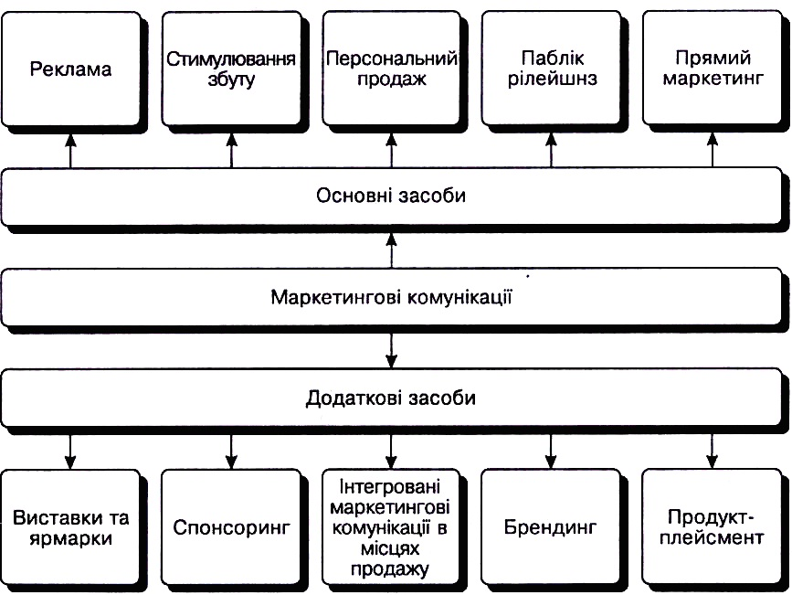

- Реклама. Реклама необхідна для поінформованості споживача про існування видавничого проекту та спонукання до його придбання. З доступних та вигідних інструментів реклами для промоції видання слід обрати рекламу в мережі Інтернет (банери на схожих за тематикою сайтах, новинні матеріали на ресурсах інформаційних партнерів та соціальних мережах ), друкована реклама (флаєри у закладах інформаційних партнерів, університетах та школах) та зовнішня реклама (афіші у місцях проведення тематичних заходів). Злагоджені дії виконають основну частину роботи з просування видання.
- Стимулювання споживачів. Сюди варто віднести промоакції та розробку системи знижок на підписку. Цей пункт плану слід розробляти у співпраці з кіосками продажу журналів та супермаркетами, де можна придбати продукт.
Такі дії сприятимуть активній взаємодії споживача та формування у них позитивного враження про продукт.
- Паблік рілейшнз. ПР-акція складатиметься із презентації проекту в мережі Інтернет на Ютуб платформі і соціальних мережах. Головним чинником створення іміджу у цьому аспекті виступить звернення головного редактора до споживачів із презентацією журналу. Таким чином, український читач зможе більщ детально зрозуміти концепцію видання і дізнатись про його переваги.
- Прямий маркетинг. Серед засобів прямого маркетингу виділимо такі: розсилка електронною поштою оголошень про вихід нового журналу з посиланням на відеорекламу, а також відправлення рекламних листівок потенційним клієнтам. Такі дії викличуть у споживача відчуття причетності.
Жоден з методів сам по собі не дасть тобі тих результатів, які можна отримати, об’єднавши зусилля декількох. Тому, їх потрібно міксувати. Такий комплексний підхід до планування виходу видання на ринок забезпечить йому надійний та прорахований шлях від редакції до споживача.

Схема 2
Комплекс маркетингових комунікацій
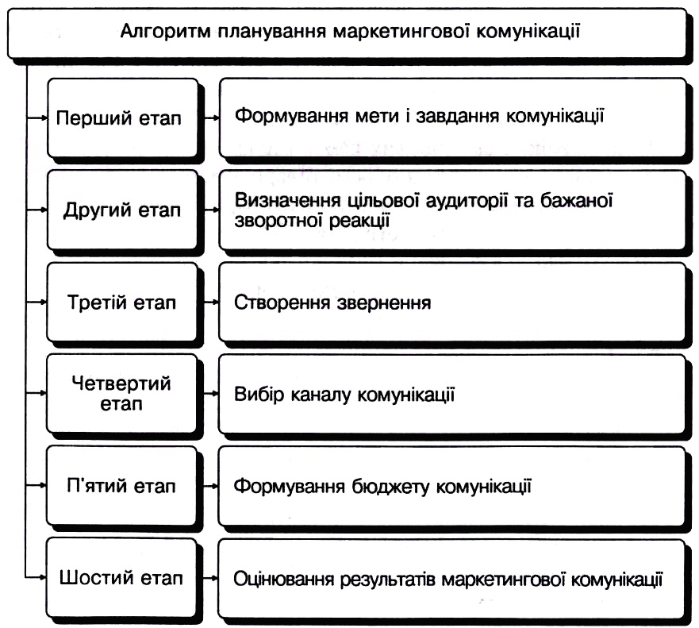

Дієвість впливу різних видів комунікації на поведінку споживачів залежить від якості та складових елементів комунікації [14]:
- Джерело рекламної інформації, особа, що її доносить (фізична привабливість, знаменитість, близькість до цільової аудиторії людини, що рекламує товар, додає переконливості доводам, які вона викладає);
- Елементи оформлення рекламного оголошення (повинні в першу чергу привертати увагу споживачів до рекламного оголошення, а також формувати ставлення споживача до продукту та інформування про його властивості);
- Ефект повторення (інформаційно-насичена реклама може потребувати кількох повторів, особливо якщо споживач не надто мотивований; сприйняття повідомлень, що містять сильні доводи, активізується після трьох повторень, а сприйняття повідомлень, що містять слабкі доводи, навпаки, слабшає).
На різних стадіях готовності споживача до купівлі він використовує різні джерела інформації. Під час налагодження комунікацій важливо знати, на якому етапі прийняття рішення про купівлю знаходиться споживач і яку інформацію переважно він використовує. Реклама та зв'язки з громадськістю відіграють найбільшу роль на етапі усвідомлення потреби та пошуку інформації. На стадії оцінки альтернатив зростає роль персонального продажу, що підкріплений рекламою. На етапі прийняття рішення головна роль відводиться стимулюванню збуту та персональному продажу [7].

ВИСНОВКИ

Результатом виконання магістерського проекту стало створення оригінал – макету науково-популярного журнального видання з тематики особистісного розвитку. Робота включала у себе формулювання чітких задач та їх поетапне виконання:
- Висвітлення основних проблем науково-популярної періодики і способи їх вирішення. Аналіз публікацій у науково-популярній періодиці засвідчив, що національна належність журналіста накладає відбиток і на його тексти. Це пояснюється тим, що матеріали, написані людиною, завжди несуть певне ментальне навантаження, а традиції країни, в якій вона зростала, позначаються на стилі письма. З’ясовано, що в процесі міжкультурної наукової комунікації українські науковці та журналісти майже не задіяні. Адже для публікації у науково-популярному іноземному виданні потрібно володіти іноземною мовою і мати ім’я в наукових колах. Останнього найчастіше бракує українцям. Дослідження засвідчило, що на українському ринку надто мало вітчизняних науково-популярних видань. Проте незначні інвестиції збоку влади могли б покращити ситуацію в цій сфері, оскільки в Україні чимало людей цікавляться досягненнями науки. Водночас серйозну конкуренцію вітчизняним науково-популярним виданням складають російські журнали, що завозяться з сусідньої держави й мають приблизно однакову ціну з українськими медіа цього типу. Перспективи подальших досліджень. Тенденції розвитку в науково-популярній сфері дуже стрімко змінюються і потребують постійного вивчення та глибокого аналізу. Така ситуація зумовлена кількома факторами. Перший - стрімкий розвиток самої науки. Іншим фактором є зміна підходів у поданні матеріалів у самій журналістиці. Тексти науково-популярних видань, порівняно з минулими десятиліттями, значно спростились і стали доступнішими для пересічного читача (матеріали стали коротшими, речення лаконічнішими, у текстах зменшилася кількість професіоналізмів). Це призвело до появи такого маловивченого явища, як універсальний текст, тобто текст, зорієнтований і на пересічного читача і науковця-професіонала. До того ж такий текст однаково легко сприймається представниками різних національностей. У цілому світі такі універсальні тексти, написані в науково-популярному стилі, мають великий попит серед читачів. В Україні також поступово віднов- люється інтерес до наукової журналістики. Тож можна спрогнозувати, що наукова комунікація у найближчі роки активізується, набере нових форм та виявів.
- Дослідження видавничого ринку щодо потреби запропонованого проекту та визначення його структури та концепції. Дослідження сегменту науково-популярної періодики показали, що в Україні є потреба у даному жанрі періодики через його брак на ринку. Тим паче, що український читач почав виявляти активність у цьому напрямку. Ніша україномовних перекладів відомих авторів практично не зайнята і зараз найсприятливіший час для випуску подібних видань. Аналіз видань-конкурентів виявив, що всі вони є більш-менш однотипними і присвячені в основному научним відкриттям або енциклопедичним даним, а відсутність журналів з психології обумовлюють актуальність проекту. Отже, досліджуваний сегмент ринку зараз активізується, чим підтверджує потребу випуску запропонованого видавничого проекту. Аналіз цільової аудиторії був проведений для визначення орієнтирів подальшої роботи над проектом. Концепцію видання визначили такі показники: більша частина цільової аудиторії – україномовна; найбільшу зацікавленість у проекті можуть виявити читачі віком від 15 до 35 років; видання не має обмежень щодо соціального статусу потенційних читачів. Таким чином, на основі вимог аудиторії було розроблено та підготовлено змістове наповнення видання, його структуризацію та композиційно-графічне оформлення. На основі проведених досліджень ринку було сформульовано концепцію видання: створення якісного та доступного інформаційного продукту з тематики особистісного розвитку та забезпечення його найкращого засвоєння читачем засобами композиційно-графічного оформлення. Концепція видання позначила основні орієнтири у подальшій роботі над проектом та дозволила скласти поетапний план втілення авторського задуму на усіх етапах редакційно-видавничого процесу. Авторський задум полягав у ідеї започаткування особистісних трансформацій як основи досягнення соціального добробуту та комфортного існування. Щоб розподілити розрізнені матеріали за групами, що об’єднані певною тематикою у межах видання, було розроблено структуру видання. Таким чином, в кінцевому результаті було отримано чотири пов’язані між собою частини. Характерною особливістю структури видання стало паралельне розміщення у ньому тексту оригіналу та перекладу.
- Здійснення перекладу матеріалу та його редакторське опрацювання. На основі наявних у мережі Youtube відеоматеріалів ппрокту TEDx було сформовано змістове наповнення видання. До нього увійшли найпопулярніші матеріали з каналу по заданій темі. При відборі також враховувалися потреби цільової аудиторії, особливо молоді. Тож, до матеріалів було відібрано найбільш тематично близькі та затребувані. Після цього були створені синхрони відеоматеріалів та переведені у текстовий формат. Підготовлений текст синхрону став основою для здійснення українського перекладу. Особливостями перекладу стали збереження авторського стилю та гармонійних смислових переходів, узгодження часів згідно з текстом оригіналу, а також подання тексту у аналогічному оригіналові викладі розмовного стилю. Для подальшого використання матеріалів було проведене редакторське опрацювання: до них були внесені правки, метою яких були виправлення наявних орфографічних помилок та смислових невідповідностей, естетизація матеріалу, адаптація розмовного стилю автора. Під час редагування та вичитки коректури було застосовано навички та знання, набуті за весь період навчання.
- Створення оригінал-макету видання. Згідно з концепцією видання оригінал-макет був розроблений у відповідності до головної її вимоги – зручності і доступності видання. Композиційно-графічне оформлення видання сприяє значному здешевленню собівартості (відсутність кольорових зображень, значного вільного простору тощо), а мінімалістичний стиль графічного оформлення є характерним для сучасних популярних видань. Також верстка видання вирізняється двомовною структурою. Готовий оригінал-макет видання є безпосереднім результатом виконання магістерського проекту.
- Розробка плану промоції видання та аналіз його життєздатності. Аналіз оптимальних умов для виходу видання на ринок виявив, що для життєздатності проекту необхідно використовувати різні маркетингові стратегії. Таким чином, для реалізації проекту було розроблено план використання наступних маркетингових інструментів: реклами (для поінформування читачів та спонукання до купівлі), стимулювання споживачів (для розробки плану промоакцій та системи знижок), паблік рілейшнз (для розробки ПР-акції) та прямого маркетингу (для безпосереднього звернення до цільової аудиторії). Такий комплексний підхід до організації рекламних заходів забезпечить виданню прорахований шлях від редакції до споживача.
Отже, підсумовуючи результати виконання завдань дипломної роботи, слід зазначити, що вони були повністю реалізовані і на момент захисту проект є завершеним та готовим до втілення запропонованої стратегії випуску на видавничий ринок.

СПИСОК ВИКОРИСТАНИХ ДЖЕРЕЛ ТА ЛІТЕРАТУРА

- Баранник М.В., Голобуцький П.В. ІСТОРІЯ ПРЕСИ В УКРАЇНІ [Електронний ресурс] // Енциклопедія історії України: Т. 3: Е-Й / Редкол.: В. А. Смолій (голова) та ін. НАН України. Інститут історії України. - К.: В-во "Наукова думка", 2005. - 672 с.: іл. – Режим доступу: http://www.history.org.ua/?termin=Istorija_presy_v_Ukr
- Бондаренко Т. О. Популяризація науки у вітчизняному медіапросторі [Електронний ресурс] / Т. О. Бондаренко // Держава та регіони. – 2012
- Бретт Р. Бог ніколи не моргає. 50 уроків, які змінять твоє життя / Регіна Бретт. – Харків: «Книжковий Клуб «Клуб Сімейного дозвілля», 2015. – 272 с.
- Вальдшмідт Д. Вийди за межі. Забудь про успіх – стань видатним! / Д. Вальдшмідт. – Харків: «Книжковий Клуб «Клуб Сімейного дозвілля», 2016. – 192 с.
- Варич М. Науково-популярна журналістика як метод комунікації у соціокультурному просторі// Інститут журналістики і міжнародних віносин КНУКіМ/ Образ. Випуск 15, 2014
- Видання. Поліграфічне виконання. Терміни та визначення. ДСТУ 3018–95. – Київ: Держстандарт України, 1995. – 24 с.
- Вокруг света [Електронний ресурс]. – Режим доступу: http://ru.wikipedia.org/wiki/ Вокруг_света
- Вон Ейкен Д. Можливо все / Джон Вон Ейкен. – Харків: «Книжковий Клуб «Клуб Сімейного дозвілля», 2015. – 358 с.
- Гаташ В. І кому він потрібен, цей наук-поп? [Електронний ресурс] // Дзеркало тижня, 2011. – Режим доступу: http://gazeta.dt.ua/SCIENCE/i_komu_vin_potri ben,_tsey_nauk-pop.html.
- Губенко Д. Українська аудиторія скучила за науково-популярним жанром: інтерв'ю [Електронний ресурс] / Д. Губенко. – Режим доступу: http://ua.ejo-online.eu/tag/науково-популярна-преса
- Діброва Т. Г. Маркетингова політика комунікацій : стратегії, вітчизняна практика. Навчальний посібник. / Т. Г. Діброва – Київ: «Видавничій дім «Професіонал», 2009. – 320с.
- Добривечір Національний технічний університет України «КПІ», м. Київ Науково-популярні журнали в Україні: аналіз концепцій
- Еттінген Г. Перегляд позитивного мислення / Г. Еттінген. – Київ: Наш Формат, 2015. – 208 с.
- Жалко Т. Культура української книги: сучасна книговидавнича концепція / Тетяна Жалко // Гуманітарна освіта в технічних вищих навчальних закладах. – Київ: 2009. – Вип. 17 – С. 242–252.
- Задорожна О. С. Популяризація наукових знань у контексті розвитку науково-популярної періодики // Актуальні питання масової комунікації : наук. журн. / голов. ред. В. В. Різун ; Інститут журналісти- ки КНУ імені Тараса Шевченка. – К., 2013
- Князев А. Основы тележурналистики и телерепортажа: Учебн. пособие для студентов вузов // А. Князев – Бишкек: КРСУ, 2001. C. 51 – 52.
- Ковтун Т. В. Щоб і науково, і популярно [Електронний ресурс] // Культура мови на щодень. – Режим доступу: http://kulturamovy.univ.kiev.ua/KM/pdfs/Ma gazine36-19.pdf.
- Кондо М. Викинь мотлох із життя! Мистецтво прибирання, яке змінить вас назавжди / М. Кондо. – Харків: «Книжковий Клуб «Клуб Сімейного дозвілля», 2016. – 208 с.
- Коновець О. Сучасна періодика в системі наукової комунікації // Вісник Київ. нац. ун-ту імені Тараса Шевченка; Сер. : Журналістика, 2008
- Краєзнавство: журн. [Електронний ресурс]. – Режим доступу: http://uk.wikipedia.org/wiki/Краєзнавство
- Кузнецова О. Д. Засоби масової комунікації : посібник / О. Д. Кузнецова. – Вид. 2-ге, перероб. й доп. – Львів : ПАІС, 2005. – 200с.
- Лікарчук І. Час кричати SOS! // «Дзеркало тижня. Україна». – № 28. – 15 серпня 2014 року [Електронний ресурс] – Режим доступу: http://gazeta.dt.ua/EDUCATION/chas-krichati-sos-_.html
- Мельник Ю. М. Сучасні тенденції маркетингу книговидавничої сфери в Україні / Ю. М. Мельник, О. В. Драчук // Матеріали Х – ої Міжнародної науково – практичної конференції студентів і молодих вчених «Економіка і маркетинг в умовах всесвітньої інтеграції : проблеми, досвід, передова думка». – Донецьк : ДРУК – ІНФО, 2010. С. 127 – 129
- Наука и техника : журн. для перспективной молодёжи / учред.: А. В. Поляков. – 2006, 13 дек. – Х., 2009. – № 9.
- Наукова комунікація у масмедіа : практикум / уклад.: А. А. Бойко, Н. В. Зелінська, О. Ф. Коновець. – Львів : Українська академія друкарства, 2009
- Научно-популярные издания [Електронний ресурс]. – Режим доступу: http://presspoint.ua/katalog/nauchnyie-izdanija/106/1/32
- Огар Е. Сучасна науково-популярна література: зникнення чи трансформація виду // Реалії та перспективи українського книжкового ринку: зб. ст. і матер. круглого столу “Розвиток інформаційного маркетингу на книжковому ринку України” / упоряд. Є. І. Огар. – Львів : Аз-Арт, 1997
- Різун В. , Любарщук Н. Вплив гарнітури шрифту на сприймання тексту // Наукові записки. – Київ: Інститут журналістики, 2000. – Т. 1
- Романець Д. Шлях «кротів» у наукових сутінках / Дана Романець // Україна Молода, 2006
- Романчук О. Науково-популярна література в Украї ні: втрат більше, ніж здобутків [Електронний ресурс] / О. Романчук. – Режим доступу: http://www.universum.lviv.ua/archi ve/journal/2007/npoplit_7.html.
- Сінек С. Почни з ЧОМУ: як великі лідери надихають до дії кожного / С. Сінек. – Київ: Основи, 2015
- Тимошик М. С. Книга для автора, редактора, видавця: Практичний посібник. – Третє вид. , – К. : Наша культура і наука, 2010
- Тимошик М. С. Художнє редагування: теоретичні та практичні аспекти/ М. С. Тимошик. – К. : Наша культура і наука, 2012. – 38 с.
- Трейсі Б. Зроби це зараз. 21 чудовий спосіб зробити більше за менший час / Брайан Трейсі. – Харків: Клуб Сімейного Дозвілля, 2016
- Філоненко Д. Науково-популярна періодика України: проблеми формування аудиторії / Д. Філоненко // Збірник праць Науково-дослідного інститу пресознавства. - 2013. - Вип. 3. - С. 403-413
- Читомо. Науково-популярні видання. – Режим доступу: http://www.chytomo.com/tag/naukovo-populyarni-vidannya
- Яцків Т. М. Наукова періодика в Україні: перспективи і проблеми розповсюдження. – Режим доступу: http://www.nas.gov.ua/publications/books/series/9789660247048/Documents/2011_05/12_Yatskiv.pdf

ДОДАТКИ

Додаток 1. Потенційні видання – конкуренти

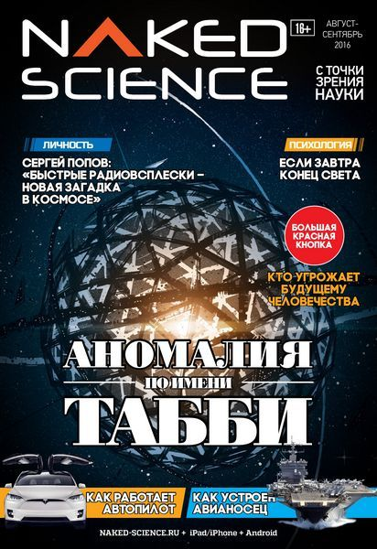

Додаток 2. Варіанти обкладинок видання

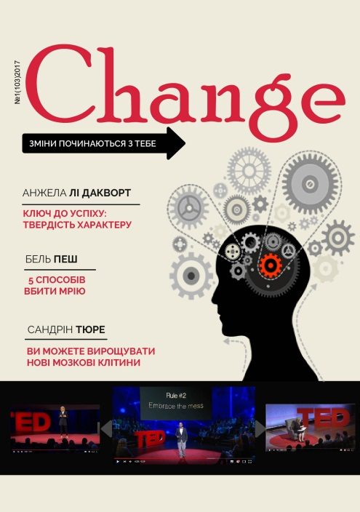
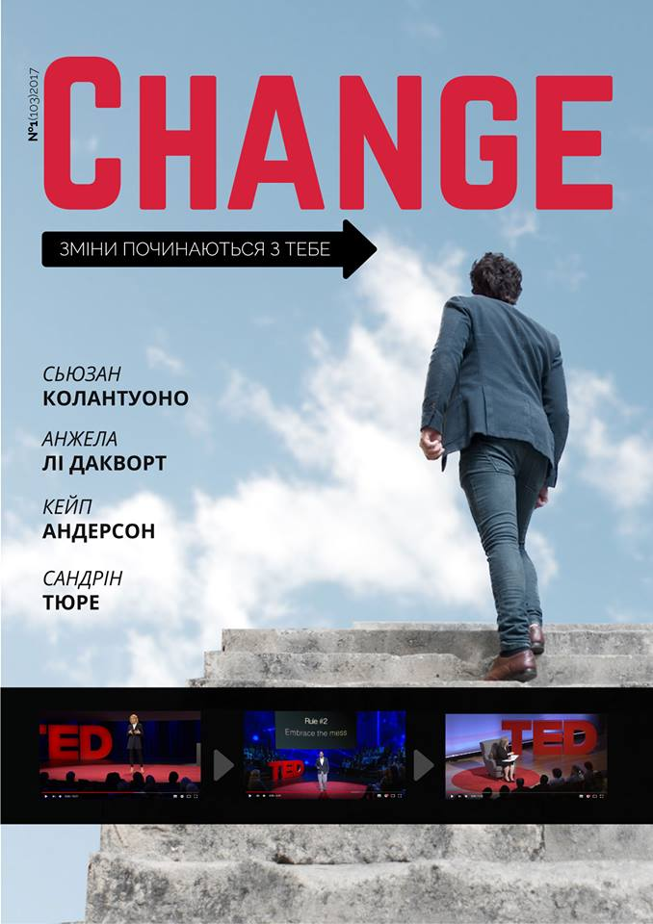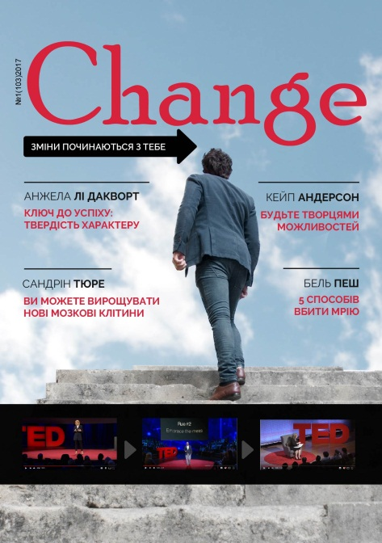

Додаток 3. Процес верстки журналу

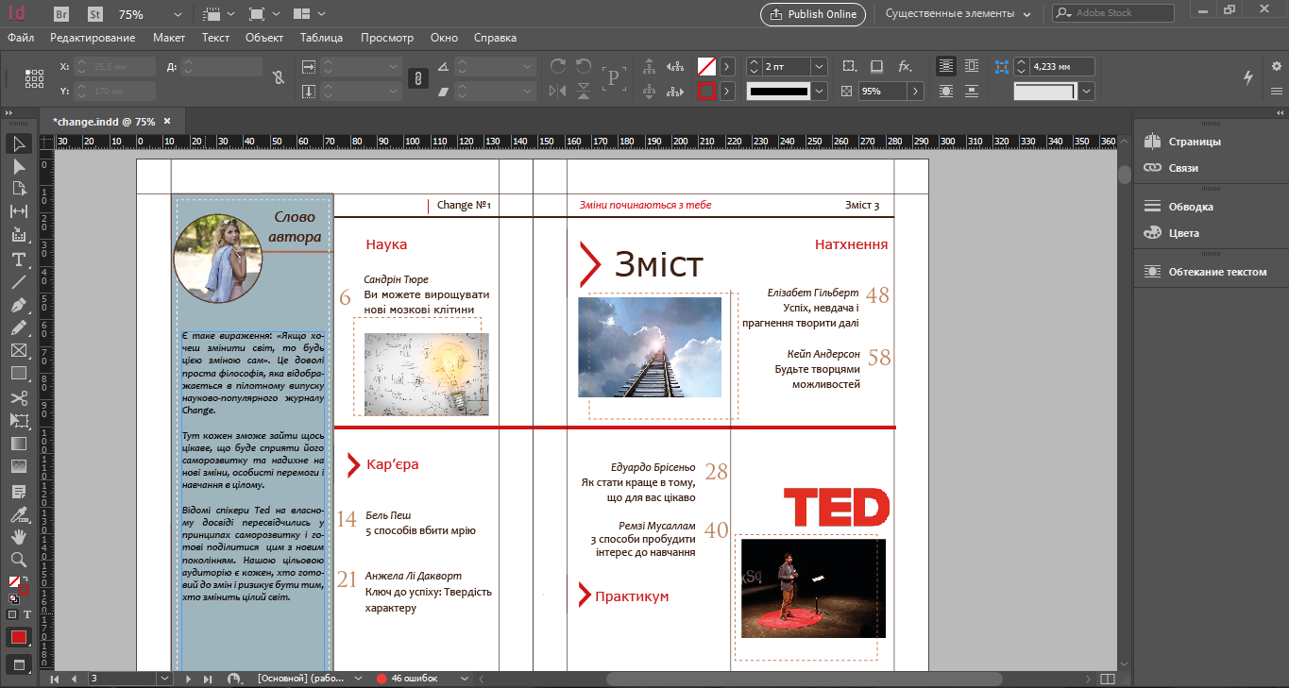

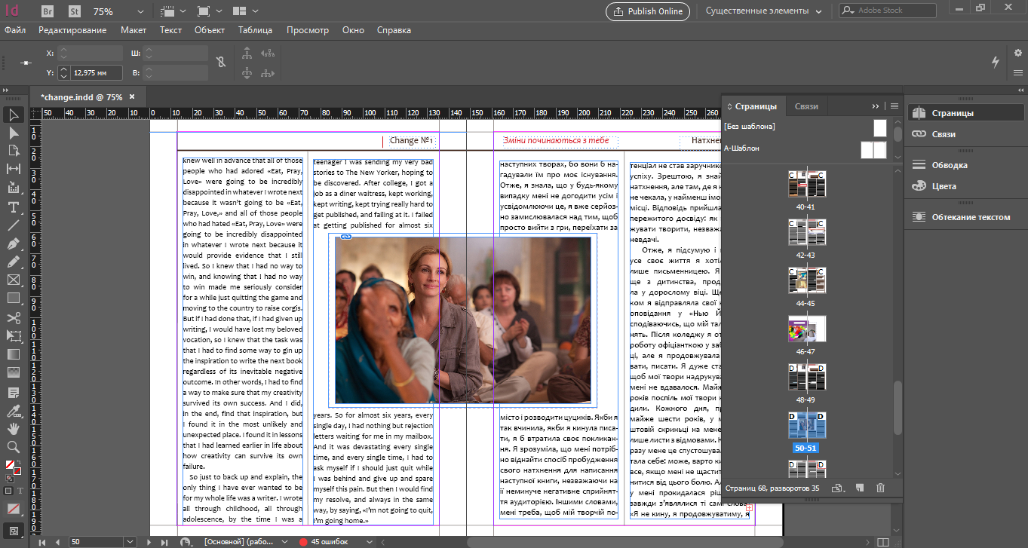

Додаток 4. Робота з ресурсом Web Speech API

